Wolfgang Amadeus MOZART (1756-1791)

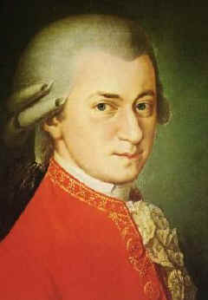
Sérénade en si bémol majeur K.361
«Gran partita»

I - La période classique et le style galant
II - Biographie et œuvres de Mozart
III - Gran Partita

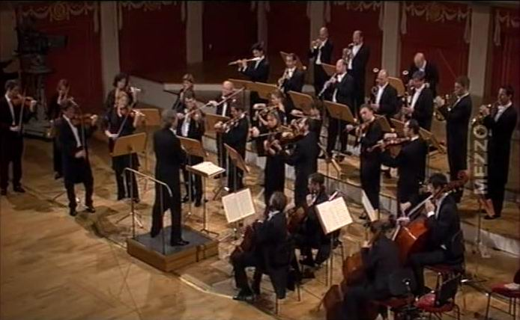

I - La période classique et le style galant

a) Le style galant

Mozart et Joseph Haydn (1732-1809) sont les deux compositeurs les plus importants de la période classique (1750-1800). Ils sont représentatifs du style galant c'est-à-dire d’un style privilégiant la simplicité d’une mélodie accompagnée au contraire d’une écriture contrapuntique complexe (comme pour Bach). Légèreté, gaieté et équilibre caractérisent cette musique. Le terme de classique qui marque la période 1750-1800 est utilisé pour le grand équilibre formel de cette musique: on y trouve souvent des carrures symétriques, c'est-à-dire des mélodies composées sur un nombre de mesures équilibré et pair. Le schéma type est une phrase allant de la tonique à la dominante en 4 mesures, marquant un arrêt suspensif et d’une autre phrase conclusive allant de la dominante à la tonique. Exemple:

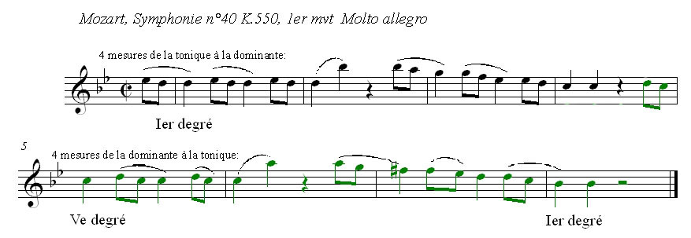

Les deux genres nouveaux qui apparaissent à l’époque de Mozart et Haydn sont le quatuor à cordes et la symphonie

b) La musique de chambre - Le quatuor à cordes

* La musique de chambre concerne les œuvres ayant peu d’instruments (jusqu’à une dizaine environ)

* Genre typique de l’époque classique ayant connu comme la symphonie un grand succès dans le futur, le quatuor est la forme de musique de chambre la plus répandue à l’époque classique. Composé de deux violons, d’un alto et d’un violoncelle, le quatuor couvre tous les registres et se présente comme un concentré harmonique d’orchestre. Haydn en composa 83, Mozart 26, Schubert 17 (dont le célèbre La jeune fille et la mort), Beethoven 17 et tout comme la symphonie, le quatuor sera nécessairement au catalogue de tous les grands compositeurs du XIXe et XXe siècle.

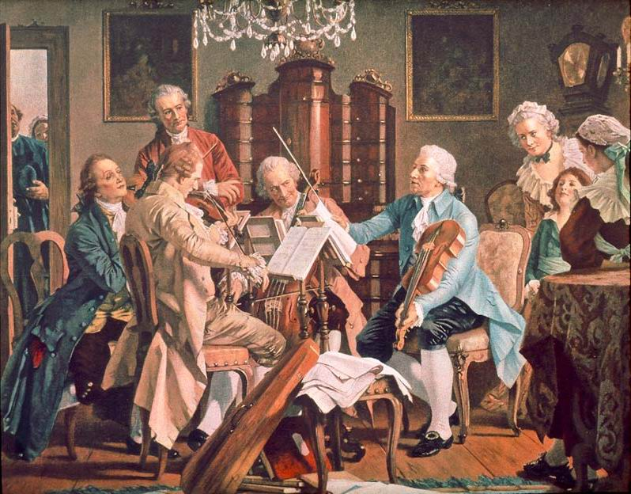

Joseph Haydn jouant avec un quatuor à cordes. Lithographie anonyme de la fin du XIXe siècle.
Musée historique de la ville de Vienne
II - Biographie et œuvres de Mozart

* Né le 27 janvier 1756 à Salzburg (Autriche), mort à Vienne le 5 décembre 1791. Son père est son unique professeur. Fier de son fils qui compose dès l’âge de six ans, il voyage avec lui à travers l’Europe pour le montrer aux cours et grands de ce monde.

* Sa vie couvre une période contemporaine de Joseph Haydn et de la jeunesse de Beethoven. Il eut un rôle majeur dans l’apparition du style galant et de son développement.

1650 - 1700 - 1750 - 1800 - 1850

JS Bach (1685-1750)

Joseph Haydn (1732-1809)

W.A.MOZART (1756-1791)

Beethoven (1770-1827)

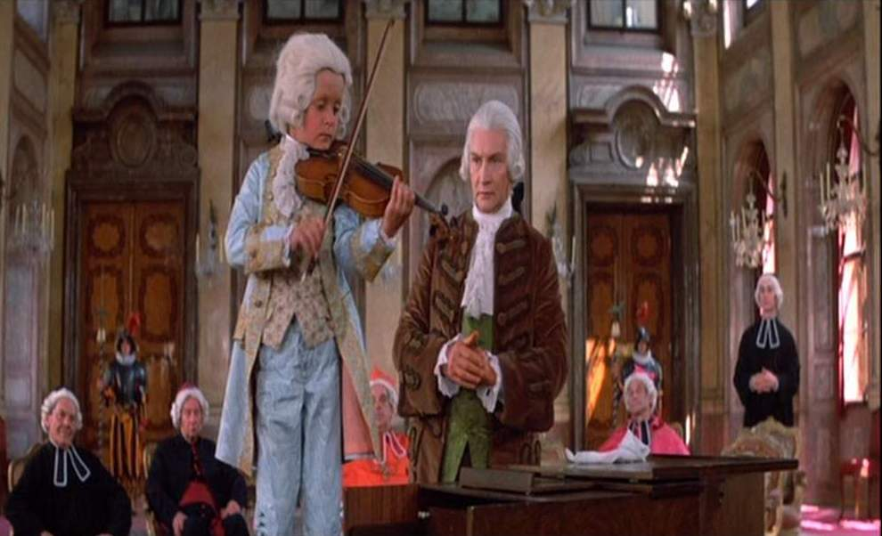

Mozart enfant prodige montré par son père dans le film Amadeus (Milos Forman, 1984)

Œuvres principales:

Concertos: 27 concertos pour piano et orchestre, un concerto pour clarinette, un concerto pour flûte et harpe

Symphonies: 41 symphonies (et sans doute plus car certaines n’ont pas été comptabilisées)
- Symphonie n°35 «Haffner» pour célébrer l’anoblissement de son ami Haffner (1782)
- Symphonie n°36 «Linz» du nom de la ville autrichienne où elle fut composée (1783)
- Symphonie n°38 «Prague» où elle fut composée (1787)

Et bien entendu la trilogie ultime des trois dernières symphonies (39,40 et 41) composées en très peu de temps en 1788

Musique de chambre: Quatuors à cordes, Sonates pour piano…

Opéras: (Les noces de Figaro, Don Giovanni, La flûte enchantée…)

Musique religieuse: de nombreuses messes, dont la magnifique Messe en ut mineur K.427, un Requiem

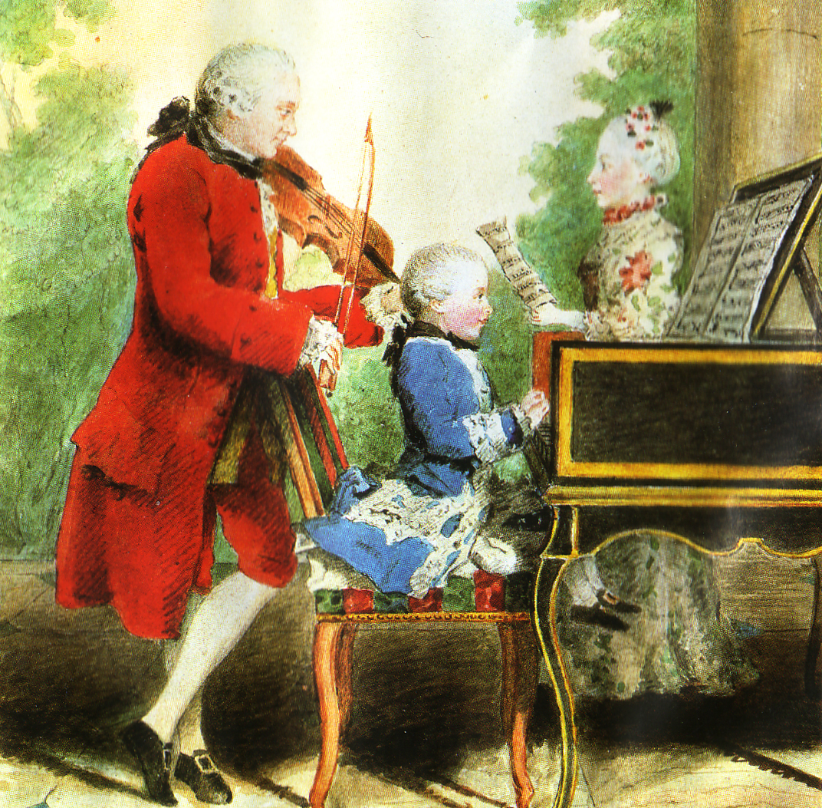

Léopold Mozart et ses enfants Wolfgang et Marie-Anna

III - Sérénade en si bémol majeur «Gran partita» K.361, analyse

En 1781, Mozart quitte Salzbourg et arrive à Vienne. C’est l’année de tous les changements: Mozart devient musicien indépendant, s’installe dans la capitale européenne de la musique, et est sur le point de se marier avec Constanza Weber. C’est un compositeur en pleine maturité, et la Sérénade KV 361 « Gran Partita » est contemporaine à la composition de son opéra l’Enlèvement au sérail.

La Sérénade KV 361 en si bémol majeur, dite Gran Partita, est une œuvre pour douze instruments à vent et contrebasse en sept mouvements.

Grâce à son inspiration et l'équilibre de son écriture musicale, la diversité de ses formes et de ses genres, ses dimensions et son effectif imposants, chaque partie étant destinée à un instrumentiste soliste, cette sérénade est considérée comme l'un des chefs-d'œuvre du répertoire de musique de chambre des vents.

Effectif instrumental

Bois: 2 hautbois, 2 clarinettes, 2 cors de basset, 2 bassons
Cuivres: 2 cors en fa et mi bémol, 2 cors basses en si bémol
Cordes : 1 contrebasse (parfois remplacée par un contrebasson)

Ce type de formation est tout à fait exceptionnel chez Mozart

Le cor de basset est un instrument de conception très récente (années 1760) que Mozart utilisera par la suite dans plusieurs pièces dont son Requiem.

Si la partie de contrebasse double le plus souvent le deuxième basson à l'octave inférieure, elle sait être aussi indépendante, servant parfois de basse seule et utilisant les spécificités des instruments à cordes, « con arco » et « pizzicato » par exemple.

C’est une œuvre de musique de chambre au carrefour de la suite de danse baroque (à cause du nombre élevé de mouvements) et de la symphonie (à cause du nombre important d’instruments pour une œuvre de musique de chambre)

Elle se compose de sept mouvements:

1 - Largo – Molto Allegro

L'introduction lente, préfigure une idée chère aux romantiques (Beethoven sonate Pathétique 1er mouvement ou Symphonies n°1,2,4,7). Il est de forme sonate monothématique.

2 - Menuetto

Le menuet, en si bémol majeur, est dans l'esprit de la sérénade de plein air. Le premier trio, en mi bémol majeur, est en fait un quatuor mettant en valeur les sonorités chaudes des clarinettes et des cors de basset. Le second, au relatif sol mineur, est un des passages les plus tragiques de l'œuvre mozartienne. Les hautbois dialoguent avec les autres instruments sur les triolets obsédants du premier basson.

3 - Adagio

C'est le mouvement le plus impressionnant de l'œuvre6. En mi bémol majeur, sur des arpèges du deuxième basson et de la contrebasse, une cellule rythmique en doubles-croches crée un fond incantatoire sur lequel les instruments solos déploient les phrases mélodiques sans amplification oratoire. L'atmosphère est contemplative.

4 - Menuetto

Revenant à la tonalité principale, le deuxième menuet de l'œuvre retrouve un climat de divertissement que le premier trio, en si bémol mineur, rompt violemment. Le second trio en fa majeur retrouve l'ambiance populaire d'un Landler à trois temps, avec sa grande ligne de croches sur trois octaves des premiers hautbois, cor de basset et basson, la contrebasse seule sur les premiers temps en pizzicatos.

5 - Romance

De forme ABA, la romance est coupée par la partie centrale sombre et agitée. Voir aussi le 2e mouvement du concerto pour piano n°20 en ré mineur K.466 qui a la même forme.

6 - Thème et variations

6 variations sur un même thème, genre nouveau et très courant à l’époque classique. A noter la 6e variation en mode mineur.

7 - Finale (Molto Allegro)

C'est un rondo tout en allégresse. Le mouvement perpétuel est composé d'un refrain, deux couplets (l'un de trois reprises, l'autre de quatre) et d'une coda.

Le rapport au temps de cette œuvre se situe dans son originalité à présenter de nombreux types de formes: forme sonate, Menuet, Romance, Thème et variation, Rondo

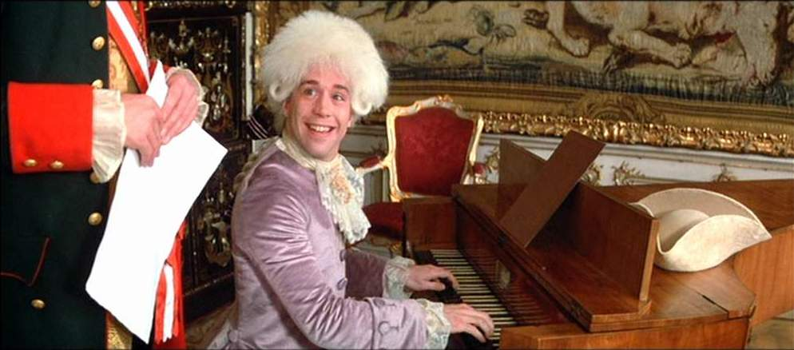
Mozart au pianoforte dans le film Amadeus (Milos Forman, 1984)

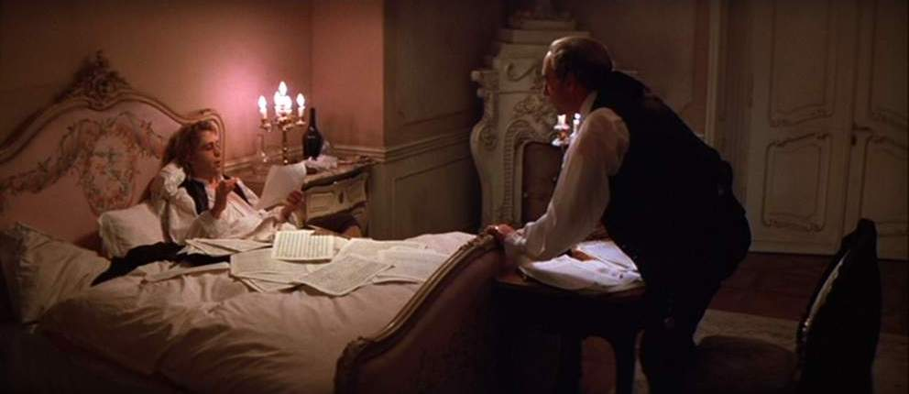

Mozart composant son Requiem dans le film Amadeus (Milos Forman, 1984)

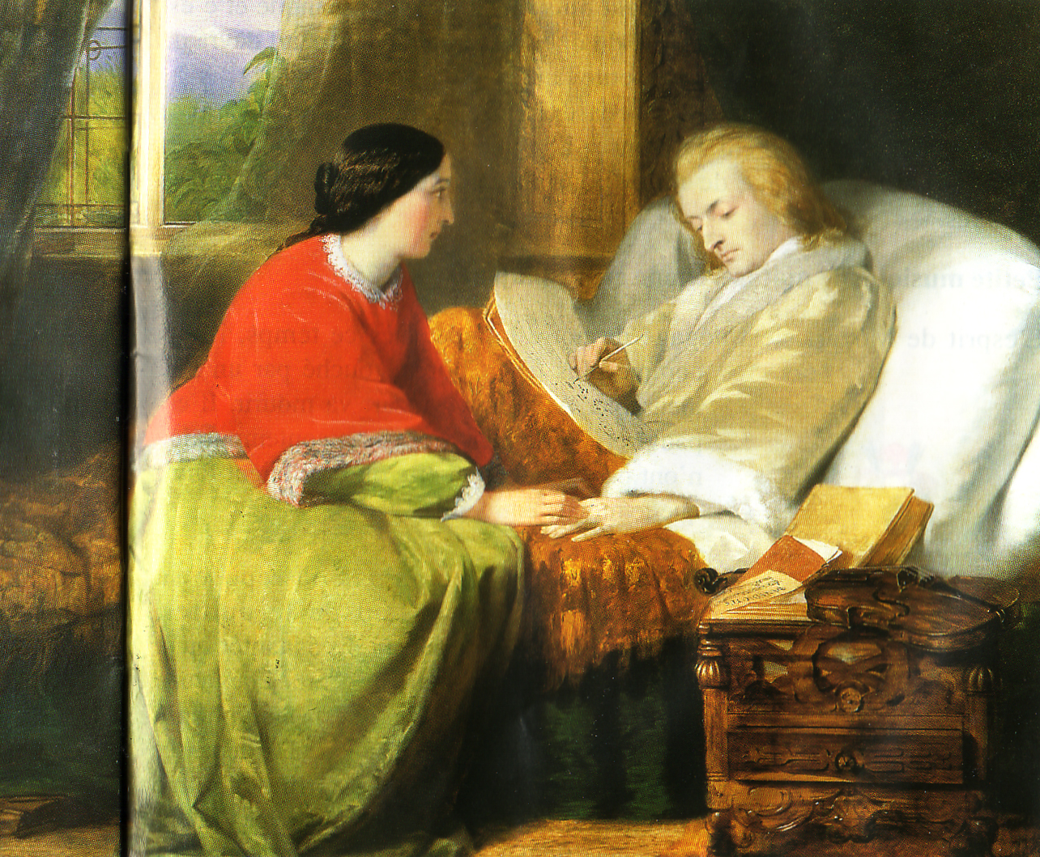

Mozart composant le Requiem W.James Grant

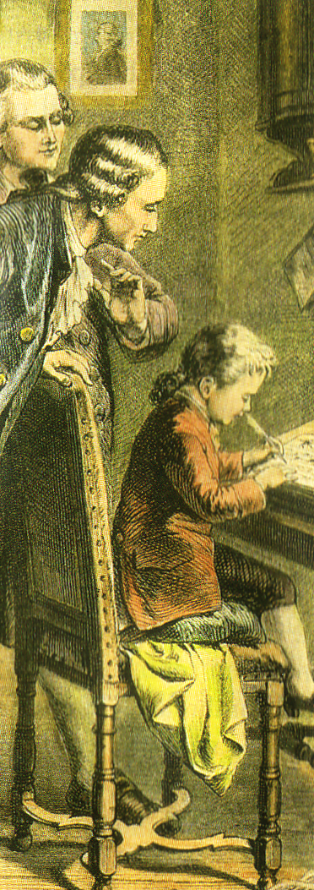

Mozart enfant composant Gravure XIXe Vienne

